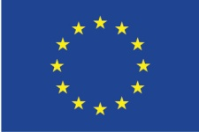 | 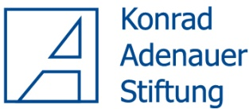 | 

Проект «Стимулирование и мониторинг реформ в сфере образования КР»

ПРОГРАММА

семинара

«Медиа поддержка Общественного совета МОН КР для продвижения реформ в сфере образования»

Место проведения: г. Бишкек, конференц-зал гостиницы «Парк Отель»
Дата проведения: 28-29 октября 2016 г.

28 октября 2016 г., день 1
13.30 – 14.00 Регистрация участников. Чай, кофе
14.00 – 14.15 Открытие семинара. Приветственное слово:
д-р Томас Кунце, Региональный уполномоченный представитель Фонда им. Конрада Аденауэра по Центральной Азии
д-р Владимир Коротенко, Координатор проекта, Председатель ЭД «БИОМ»
14.15 – 14.50 «Современные вызовы и реформы системы образования»
Лариса Марченко, Советник Министра образования и науки КР
14.50 – 15.15 «Роль института общественных советов в обеспечении прозрачности деятельности государственных органов»
Чинара Омуркулова, Председатель ОС МОН КР
15.15 – 15.50 Формат Медиа-стратегии для общественных советов
д-р Нуриддин Коршибаев, Председатель Национальной ассоциации независимых СМИ, Республика Таджикистан

15.50 – 16.50 Мастерская «Разработка медийных материалов в сфере образования»
д-р Нуриддин Каршибоев, Председатель Национальной ассоциации независимых СМИ, Республика Таджикистан
16.60 – 17.00 Подведение итогов дня.
Чай, кофе.

29 октября 2016 г., день 2
10.00 – 10.40 «Глобальное образование: обострение конкуренции, борьбы за учащихся и студентов. Что может предложить Кыргызстан?»
д.э.н. Андрей Зыбкин, эксперт KAS
10.40 – 11.30 «Инструменты и лучшие практики взаимодействия массмедиа с общественными организациями»
д-р Биргит Ветцель, эксперт KAS, Германия
11.30 – 11.50 Перерыв на чай, кофе
11.50 – 13.30 «Креативные технологии для журналистов, как писать об образовании»
д.э.н. Андрей Зыбкин, эксперт KAS
13.30 – 14.30 Обед
14.30 – 16.00 Практикум
д-р Биргит Ветцель, эксперт KAS, Германия
д.э.н. Андрей Зыбкин, эксперт KAS
16.00 – 16.20 Перерыв на чай, кофе
16.20 – 17.00 Презентация наработок практикума
17.00 – 17.30 Завершение работы семинара. Подведение итогов.

